督 导 简 报
2020~2021学年第一学期第5条

齐齐哈尔理工职业学院督导处 二〇二 〇年十月七日
周四校园卫生检查情况通报
检查时间：2020年10月7日下午2：30----3:10分
周四卫生大扫除下午对校园进行全面检查情况如下：
一、各分担区路面打扫及时彻底,希望坚持和保持。
二、因季节原因，树叶成为卫生清扫主要对象。建议在路边攒成堆，一是便于总务装车，二是避免从草坪中二次清扫，同时建议总务及时运走，以免被风吹走。（此前没有做详细要求）
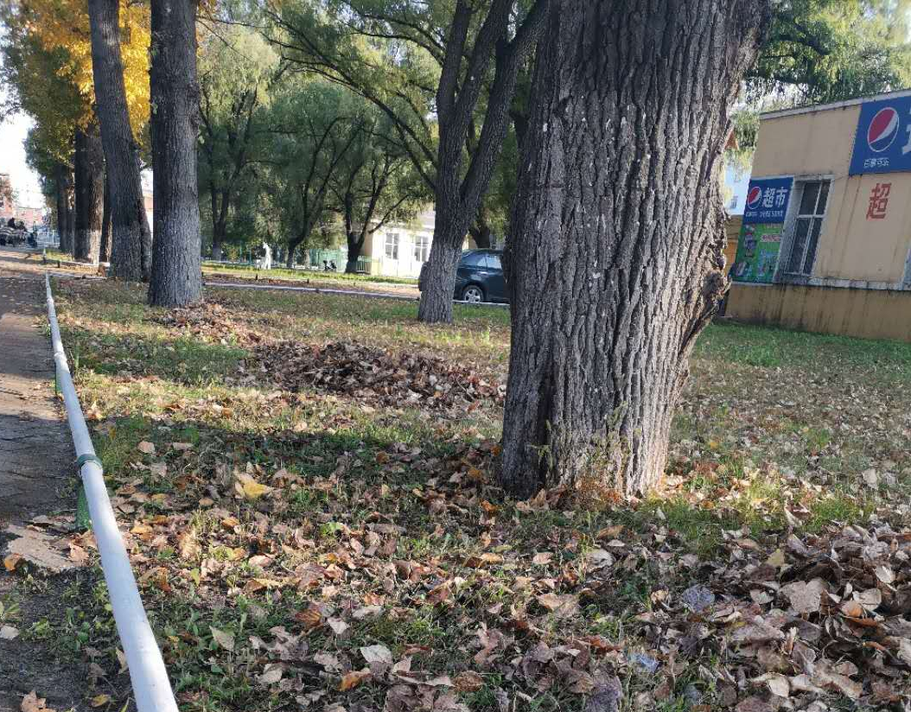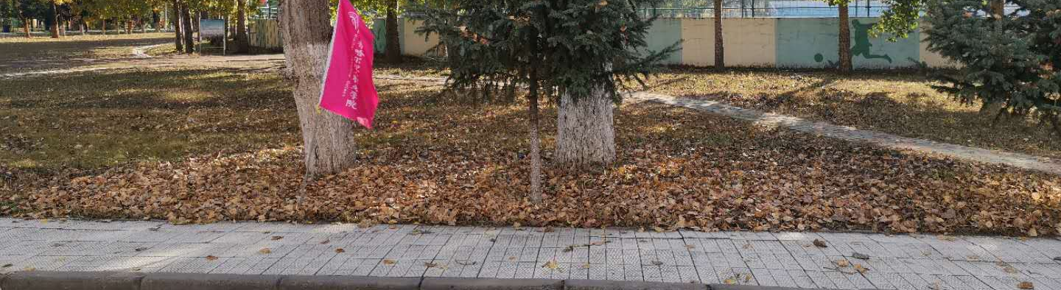

齐齐哈尔理工职业学院督导处
2020年10月7日

